Wraps met kip en witlof
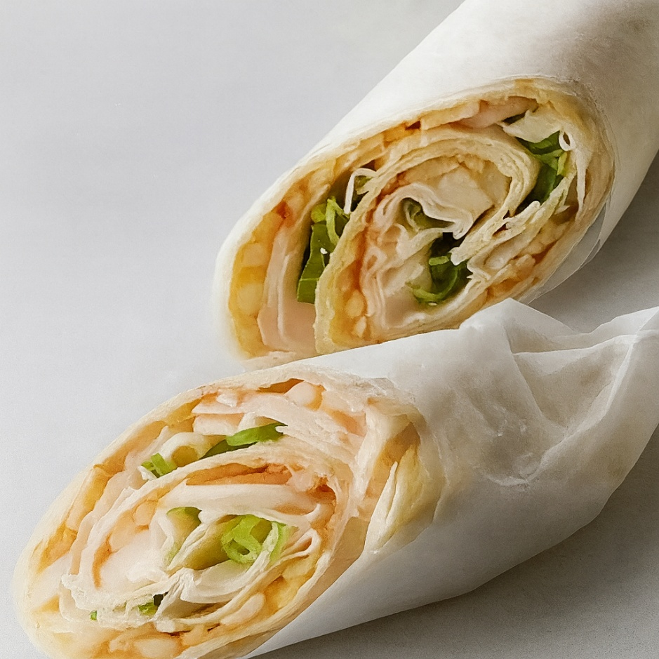

Ingrediënten: 2 porties
- 1 stronk witlof 1 lente-ui
- 2 el ketchup 1 el olijfolie
- 2 wraps (volkoren) 100 g kipfilet (broodbeleg)

Bereidingswijze:
- Was de witlof, snijd het bittere kontje eruit en verwijder lelijke bladeren. Snijd in reepjes. Maak de lente-ui schoon en snijd in ringen.
- Meng ketchup met olijfolie en besmeer de tortilla’s ermee. Beleg met kipfilet, gesneden witlof en uiringetjes en rol op.
- Wikkel de rol strak in aluminiumfolie of bakpapier en draai de uiteinden (net als bij snoepjes of Turkse pizza) stevig dicht. Snijd middendoor. Eet direct uit het folie.

